Série
OSM-AD Sèche-mains et sèche-cheveux AirDuo

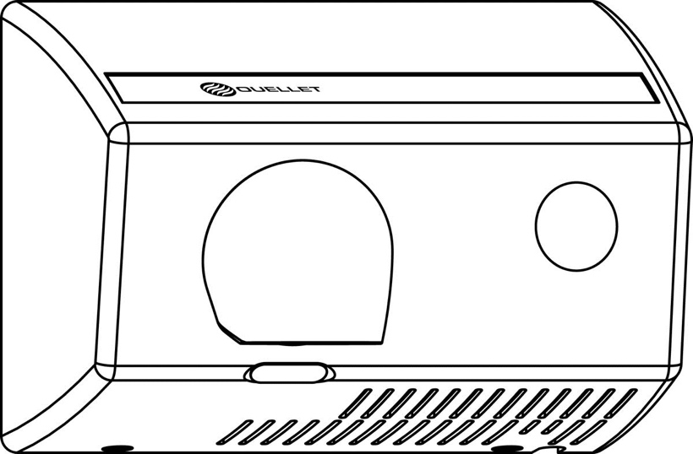



Caractéristiques
Couleur - Standard : blanc.
Finition - Standard : peinture à la poudre d’époxy.
Tension - 120V, 240/208V, 1 phase.
Construction - Couvercle en aluminium moulé.
- Buse rotative sur 360° en aluminium moulé avec un fini chrome lustré. La buse peut aussi être verrouillée dans la position désirée en chantier.
Ventilateur - Moteur sans balai, thermiquement protégé, opérant à 3200 rpm.
- Fournit un débit d’air de 148 pcm et une vitesse d’air de 4700 plm (74 dBA avec
les mains).
Élément - Fil hélicoïdal en alliage nickel-chrome protégé par un isolateur en mica.
Régulation - Bouton-poussoir avec minuterie à microcontact. Le cycle de séchage peut être ajusté en chantier, de 15 secondes à 3 minutes.
Installation - Montage en surface avec vis anti-vandales (outil fourni).
Garantie - 5 ans contre tous vices.
Application - École, gymnase, centre de conditionnement physique, piscine.

Modèles
# Produit | Qté | Volts | Watts | Poids
 |  |  |  | lb | kg
OAD1802BL |  | 120 | 1800 | 18,0 | 8,2
OAD1800BL |  | 240/208 | 1800/1350 | 18,0 | 8,2

Couleur standard blanc.

Autres
Type | Quantité | Modèle et description  Informations complémentaires | Volts | Phase | Watts | Longueur  mm/po | Informations  Couleur/installation

Les spécifications peuvent changer sans préavis
Projet : | Approbation  Information
Ingénieur conseil : | Approbation  Information
Entrepreneur électricien : | Approbation  Information
Distributeur : | Approbation  Information
Date : | Approbation  Information
Référence Ouellet : | Approbation  Information
Commentaires :

